Технологическая карта урока
Разработала:
Крашенинникова Анна Александровна
учитель начальных классов
МОУ «Средняя общеобразовательная школа №6 г. Вольска Саратовской области»

Урок окружающего мира, 2 класс ОС «Школа 2100»
Тема: Погода и климат. Определение погоды.
Цель урока:
- учить определять погоду по основным признакам.
Задачи:
– умение определять и высказывать самые простые, общие для всех людей правила поведения при совместной работе и сотрудничестве (личностные результаты);
– умение проговаривать последовательность действий на уроке; обнаруживать и формулировать учебную проблему совместно с учителем; определять и формулировать цель на уроке с помощью учителя; высказывать свою версию; находить и исправлять ошибки самостоятельно; в диалоге с учителем учиться вырабатывать критерии оценки и определять степень успешности выполнения своей работы и работы всех, исходя из имеющихся критериев; соотносить результат своей деятельности с целью и оценивать его; планировать деятельность с помощью учителя (регулятивные УУД);
– умение совместно договариваться о правилах поведения в группе и следовать им; оформлять свои мысли в устной форме; слушать и понимать речь других; работать в группе, выполнять разные роли (коммуникативные УУД);
– умение ориентироваться в своей системе знаний и осознавать необходимость нового знания; добывать новые знания: находить ответы на вопросы, используя свой жизненный опыт и информацию, полученную на предыдущем уроке; извлекать информацию, представленную в разных формах; сравнивать по заданным основаниям объекты (познавательные УУД).

Тип урока: Урок отработки умений и рефлексии
Необходимое техническое оборудование: экран, компьютер, 4 учебника: Вахрушев А.А. Окружающий мир. 2 класс.- 2012., маршрутные листы для групп, термометр, веер, иллюстрации, маркер, на доску-календарь погоды.

Структура и ход урока
Этап урока | Деятельность учителя  (с указанием действий с ЭОР, например, демонстрация) | Деятельность ученика | Формирование УУД
I. Мотивация к учебной деятельности  (1 мин.) | - Дождик землю поливает  И деревья умывает.  Что- то он сказать хотел,  К нам в окошко залетел.  Он решил нам подсказать,  Надо ребус разгадать  И скорей урок начать.  - Назовите слова, которые у вас получились?  - Как будет звучать тема нашего урока? Слайд | - У нас получилось «Погода и климат».  - Погода и климат. | Познавательные УУД  - формирование умения извлекать информацию из схем, иллюстраций, текстов.  - представлять информацию в виде схемы.  -выявлять сущность, особенности объектов.  -на основе анализа объектов делать выводы.  - обобщать и классифицировать по признакам.  - ориентироваться на развороте учебника.  - находить ответы на вопросы в иллюстрации.  Коммуникативные УУД  - формирование умение слушать и понимать других.  - строить речевое высказывание в соответствии с поставленными задачами  - оформлять свои мысли в устной форме.  - умение работать в группах.  Личностные результаты  - формирование внутренней позиция школьника,  - учебно-познавательного интереса к учебному материалу,  - самоанализ и самоконтроль результата,  - способность к самооценке на основе критериев успешности учебной деятельности.  Регулятивные УУД  - формирование умения высказывать своё предположение на основе работы с материалом учебника.  - оценивать учебные действия в соответствии с поставленной задачей.  - прогнозировать предстоящую работу (составлять план).  - осуществлять познавательную и личностную рефлексию.
  4 | 1 | 5 | 2 | 6 | 3
  О | П | Д | О | А | Г
  3 | 6 | 1 | 4 | 2 | 5
  И | Т | К | М | Л | А
II. Этап актуализации и пробного учебного действия.  (2 мин.) | Слайд  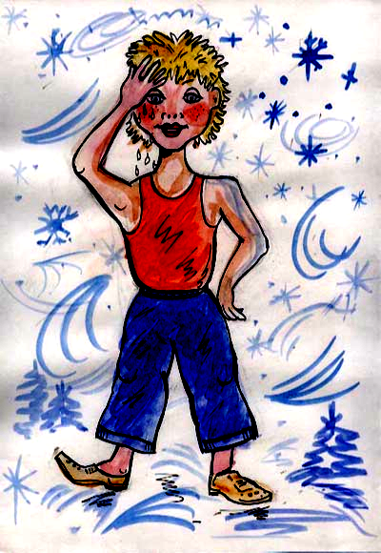  - Ой, ребята, посмотрите, что такое?  - Почему мальчик так одет?  - По сезону ли он одет?  - Что он не узнал, перед тем как выйти на улицу? | - Не узнал погоду  (температуру, облачность, осадки, есть ли ветер)
III. Этап целеполагания и построения проекта коррекции выявленных затруднений  (2 мин.) | - Что нам необходимо знать, чтобы не оказаться в такой же ситуации?  - Как вы думаете, чем мы сегодня будем заниматься на уроке?  - В конце урока вы сами заполните календарь погоды.  - Работать вы сегодня будете группами под руководством капитанов, выберите капитанов.  - Каждая группа будет исследовать определенный признак погоды, т.е. вы будете метеорологами.  - На столе у вас лежат маршрутные листы, найдите в СПРАВКЕ - Кто же такие метеорологи?  Метеоролог – специалист по погоде, наблюдатель и исследователь атмосферных явлений. Слайд | - Учить определять погоду по основным признакам (Слайд)  Выбор капитанов.
IV. Этап реализации построенного проекта (15 мин.)  Физ. минутка (мальчик) | - Необходимо помнить и выполнять условия работы в группах.  1. Иди верно, по маршруту. (Слайд)  2. Дружно шагай по маршруту.  3. Не теряй времени даром.  4. Будь осторожен.  5. Пройденный маршрут - путь к успеху.  Итак,  1 группа узнает, как устроен термометр и научится им пользоваться.  2 группа – изучит свойства ветра.  3 группа – определяет облачность.  4 группа - изучает причину возникновения осадков и определяет их виды.  - Обратите внимание, на выводы группы после исследования. Защищает капитан.  - Ну, а теперь в путь!  - Давайте немного отдохнём. | Читают информацию на слайде.  Самостоятельная работа детей
V. Этап обобщения затруднений во внешней речи (7 мин.) | - Пришло время капитанам сделать выводы по наблюдениям групп.  Вывод 1 группы:  Термометр - прибор для измерения температуры.  У прибора есть: корпус, шкала с делениями, трубка с подкрашенной жидкостью.  Единицей измерения температуры служит 1^{о} С .  0 ^{о} С - это граница тепла и холода.  Вывод 2 группы:  Движение воздуха - это ветер.  Силу ветра можно выразить словами: безветрие, слабый ветер, умеренный ветер, сильный ветер, ураган.  По направлению ветер бывает: северный, южный, западный, восточный, с-з, с-в, ю-з, ю-в.  Вывод 3 группы:  Рассказ по иллюстрации о круговороте воды в природе.  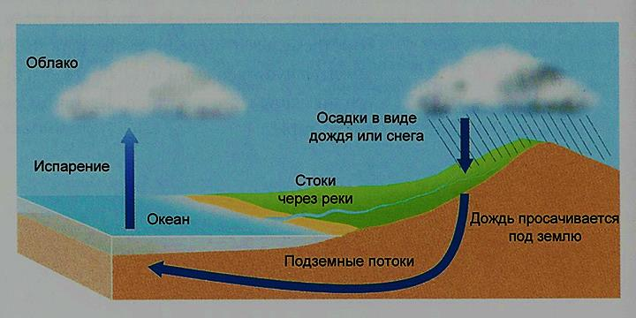  - Охлажденный пар, превращающийся в мельчайшие легкие капельки, и покрывающий небо называют облачностью.  Облачность бывает: сплошная, переменная, ясное небо.  Вывод 4 группы:  Облака, приносящие осадки называют тучами.  Виды осадков: дождь, снег, град, туман, роса, иней.  Назовите виды осадков, которые выпадают только:  - при положительной температуре – дождь, туман, роса, град.  - при отрицательной температуре – снег, град, иней.  - Молодцы!  Индивидуальное задание 4 человека.  Задание - слайд  – Определите, что относится к климату, а что к погоде:  Осень радовала нас солнечными и тёплыми днями. А обычно осенью у нас идут дожди.  ОТВЕТЫ:  Погода. Осень радовала нас солнечными и тёплыми днями.  Климат. А обычно осенью у нас идут дожди.  - Итак, ребята, давайте заполним календарь погоды на сегодняшний день. (по группам - явления)  - Расскажите о погоде сегодняшнего дня. | Выступление капитанов
VI. Этап рефлексии деятельности на уроке (2мин.) | - А сейчас вы каждый оцените свою работу на уроке, используя для этого условные обозначения. (Слайд)  - Я доволен своей работой (солнышко)  - Я не совсем понял эту тему (солнце с тучкой)  - Я не понял тему, мне нужна помощь (тучка)  - Хорошо сегодня поработали и получают отметки …. | Самоанализ
VII. Домашнее задание. (1 мин.) | Определить погоду на завтра

СПРАВКА: Метеоролог – специалист по погоде, наблюдатель и исследователь атмосферных явлений.

МАРШРУТ для 1-ой группы
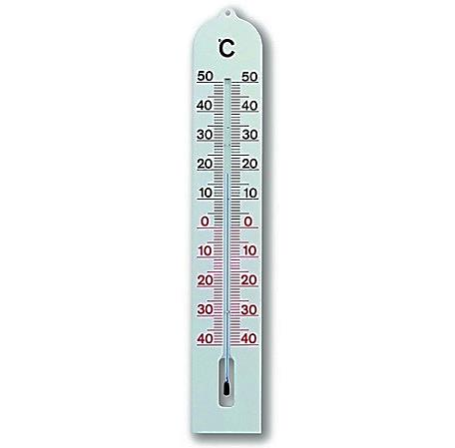
Температура воздуха.
- Прочитайте текст.
У термометра три главные детали: корпус, шкала с делениями, трубка с подкрашенной жидкостью.
В трубку обычно заливают подкрашенный спирт или ртуть (жидкий металл).
2. Рассмотрите термометр и покажите его детали.
3. Изучите текст учебника (стр.71).
Определите единицу измерения температуры.
4. Прочитайте текст и определите, что обозначает цифра 0° .
Трубка с жидкостью прикреплена к дощечке с делениями — шкале. На шкале нанесены цифры от 0^{о} вверх и от 0^{о} вниз. 0^{о} — граница тепла и холода. Выше 0^{о} деления показывают тепло, ниже 0^{о} - холод.
Сделайте вывод
Термометр - прибор для измерения температуры.
У прибора есть: _________________________________________________________________________________________
Единицей измерения температуры служит ___^{о} .
0^{о} - это граница ___________________ и ___________________ .

СПРАВКА: Метеоролог – специалист по погоде, наблюдатель и исследователь атмосферных явлений.
МАРШРУТ для 2-ой группы
Ветер.
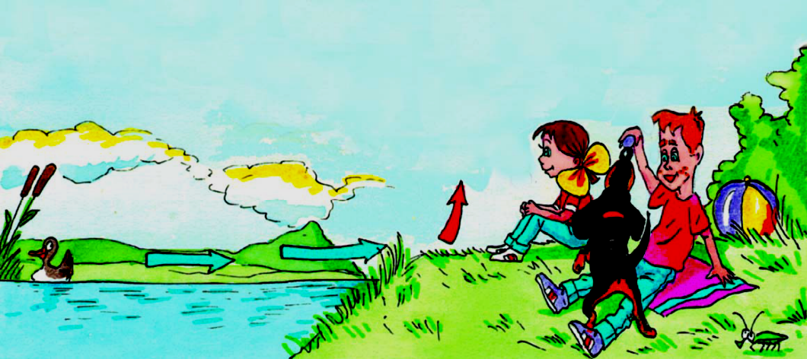
1. Проведите опыт.
Возьмите веер. Помашите им перед собой. Что вы почувствовали?
Подуйте на ладонь. Что вы почувствовали?

2. Изучите правила движения воздуха (учебник: стр.72)
3. Рассмотрите картинку, как движется воздух? (учебник: стр.72, иллюстрация)

4. Изучите иллюстрации и расскажите, какая бывает сила ветра? (учебник: стр.72, в середине).
5. Определите, какие ветры бывают в зависимости от направления (учебник: стр.72)
(направление определяется по сторонам горизонта)
Сделайте вывод
Движение воздуха - это _____________________ .
Силу ветра можно выразить словами: _________________________________________________________________________
__________________________________________________________________________________________________________
По направлению ветер бывает: _______________________________________________________________________________
___________________________________________________________________________________________________________

СПРАВКА: Метеоролог – специалист по погоде, наблюдатель и исследователь атмосферных явлений.
МАРШРУТ для 3-й группы
Облачность.
1. Рассмотрите иллюстрацию, покажите стрелками и расскажите о круговороте воды в природе (иллюстрация – круговорот воды в природе).
2. Изучите текст учебника (стр.73) и объясните, что такое облачность.

3. Какая бывает облачность (иллюстрация стр.73)?

Сделайте вывод
Рассказ по иллюстрации о круговороте воды в природе.

Охлажденный пар, превращающийся в мельчайшие легкие капельки, и покрывающий небо называют __________________
___________________________________________

Облачность бывает: _______________________________________________________________________________________
_________________________________________________________________________________________________________

СПРАВКА: Метеоролог – специалист по погоде, наблюдатель и исследователь атмосферных явлений.
МАРШРУТ для 4-ой группы
Осадки.
- Прочитайте текст.
Облака охлаждаются в атмосфере, капли воды в них тяжелеют и выпадают на землю в виде осадков. Перед выпадением осадков облака превращаются в тучи.

- Как называют облака, приносящие осадки?

- Исследуйте иллюстрации (стр.73 учебника, внизу) и перечислите виды осадков.
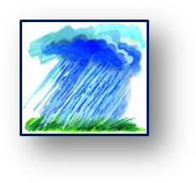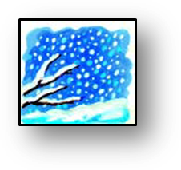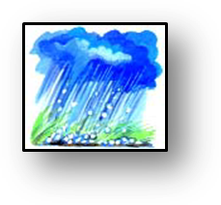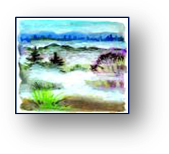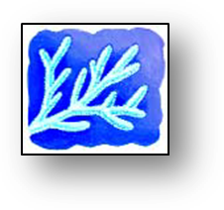
- Выберите из них только те, которые выпадают при положительной температуре (иллюстрации на столе).

- Выберите из них только те, которые выпадают при отрицательной температуре (иллюстрации на столе).

Сделайте вывод
Облака, приносящие осадки называют _________________________________.
Виды осадков: _____________________________________________________________________________________________.
Назовите виды осадков, которые выпадают только:
- при положительной температуре:_____________________________________________________________________________.
- при отрицательной температуре: _____________________________________________________________________________.

